**Pasos a Seguir para aceptar la vinculación con la Carrera y/o Proyectos con los que se lo ha vinculado:**

Ingresar en Google y poner en el buscador CONEAU GLOBAL, clickear el primer enlace que aparece.

Para poder crear una ficha docente ingresar a <https://global.coneau.gob.ar/coneauglobal/>

Luego de haber ingresado hacer lo siguiente:

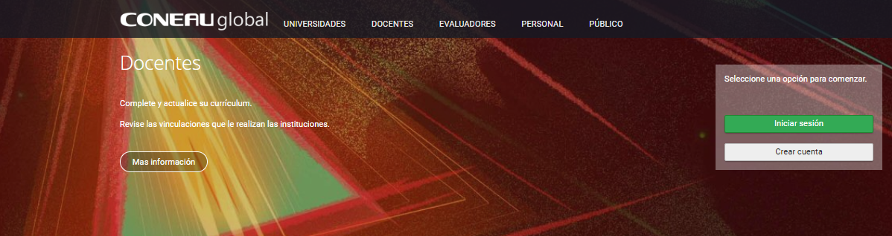

**Clickear en Iniciar Sesión**

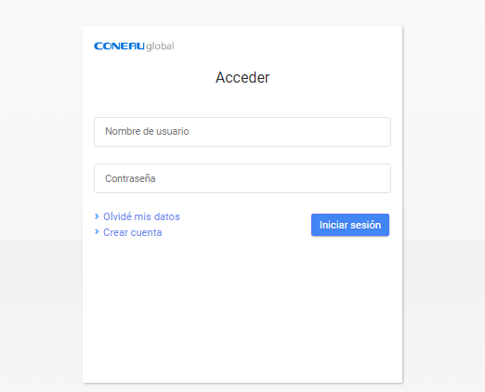

**CLICKEAR EN CURRICULUM DOCENTE**

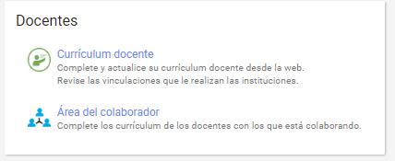

**Luego, deberá posarse en cada vinculación, y clickear el botón revisar vinculación.**

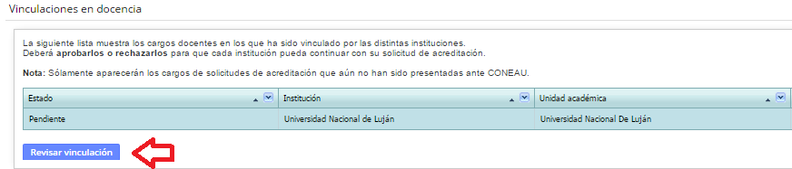

Revisar la vinculación, si es correcta APROBAR, de lo contrario rechazar y aclarar el motivo

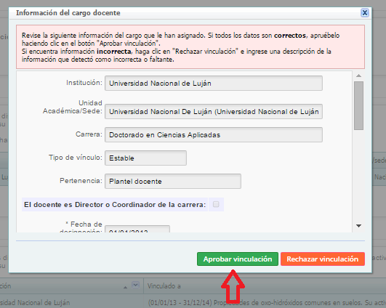

En caso de ser Director de un proyecto de investigación, Integrante, director de proyecto de extensión/integrante, responsable de actividad curricular, aprobar la vinculación que aparecerá al final de la pantalla principal de su ficha docente.

***Para ello, debe posarse en cada una de ellas y clickear en el botón APROBAR:***

